Code :

Index.html

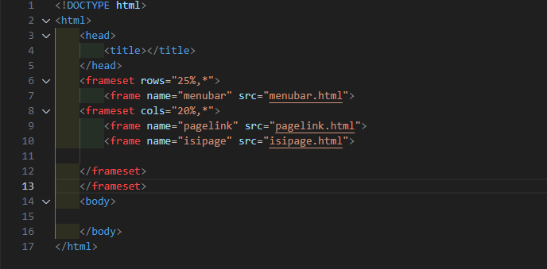

Isipage.html

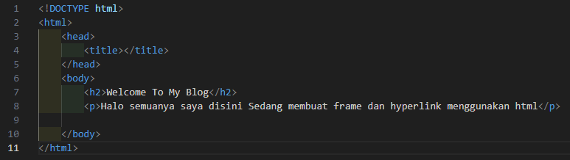

Menubar.html

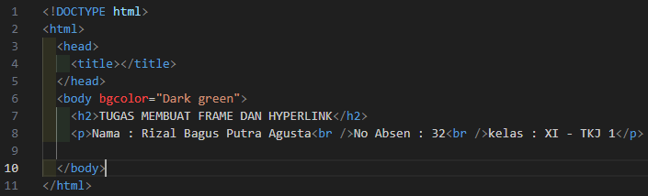

Pagelink.html

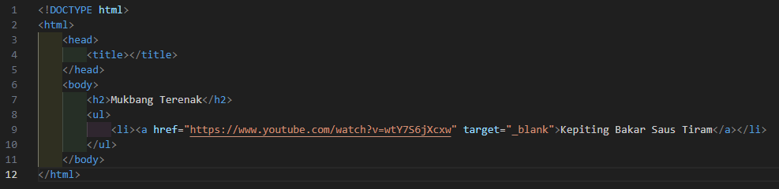

Hasil dari code yang saya buat tadi :

